***Projekt***

z dnia 16 października 2024 roku

**Uchwała Nr ....................  
Rady Miejskiej w Rogoźnie**

**z dnia .................... 2024 r.**

**w sprawie podziału Sołectwa Studzieniec i utworzenia Sołectwa Międzylesie**

Na podstawie art. 5 ustawy z dnia 8 marca 1990 r. o samorządzie gminnym (t.j. Dz.U. 2024 r. poz. 1465) § 40 i § 41 uchwały Nr VI/55/2019 Rady Miejskiej w Rogoźnie z dnia 29 stycznia 2019 r. w sprawie Statutu Gminy Rogoźno (Dziennik Urzędowy Województwa Wielkopolskiego z 2019 r. poz. 2094, 7561, z 2020 r. poz. 4028, 8497) uchwala się, co następuje:

**§ 1.**Z inicjatywy mieszkańców Sołectwa Studzieniec dokonuje się podziału Sołectwa Studzieniec

w sposób następujący:

1) Sołectwo Studzieniec w granicach miejscowości Studzieniec,

2) Sołectwo Międzylesie w granicach miejscowości Międzylesie.

**§ 2.**1. Położenie Sołectwa Studzieniec określa załącznik nr 1 do niniejszej uchwały.

2. Położenie Sołectwa Międzylesie określa załącznik nr 2 do niniejszej uchwały.

**§ 3.**Wykonanie uchwały powierza się Burmistrzowi Rogoźna.

**§ 4.**Uchwała wchodzi w życie po upływie 14 dni od dnia ogłoszenia w Dzienniku Urzędowym

Województwa Wielkopolskiego.

Załącznik nr 1 do uchwały Nr ....................

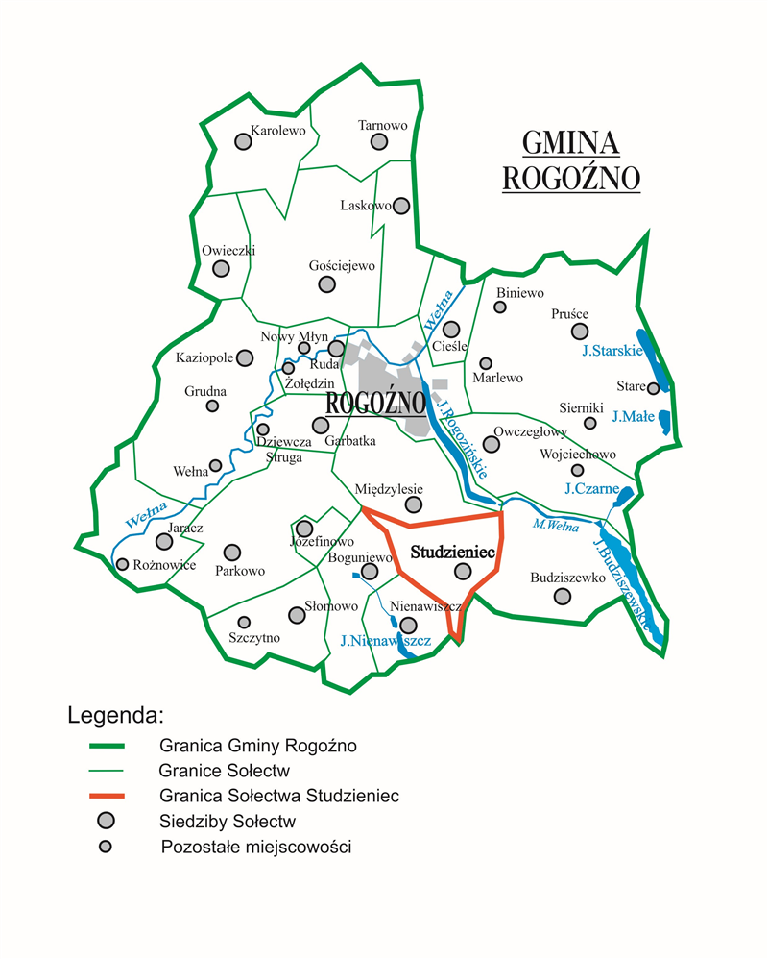

Załącznik Nr 2 do uchwały Nr ...................

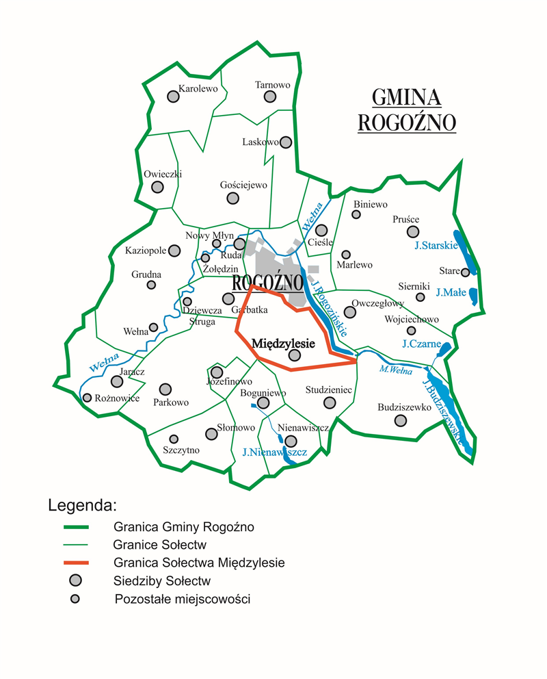

**uzasadnienie**

W myśl art. 5 ust. 1 ustawy o samorządzie gminnym, gmina może tworzyć jednostki pomocnicze, w tym sołectwa. Zgodnie z art. 5 ust. 2 ww. ustawy, jednostkę pomocniczą tworzy rada gminy, w drodze uchwały, po przeprowadzeniu konsultacji z mieszkańcami lub z ich inicjatywy.

Mieszkańcy Międzylesia zwrócili się do Burmistrza Rogoźna z wnioskiem o utworzenie nowego Sołectwa.

Burmistrz zarządził przeprowadzenie konsultacji z mieszkańcami Sołectwa Studzieniec w przedmiocie podziału tego Sołectwa i utworzenia Sołectwa Międzylesie.

Konsultacje zostały przeprowadzone w formie bezpośredniego spotkania z mieszkańcami w dniu 25 października.

W konsultacjach wzięło udział 71 mieszkańców. W głosowaniu jawnym oddano 69 głosów: za podziałem Sołectwa - 40 głosów, przeciwko - 26 głosów.

Konsultacje uważa się za ważne bez względu na ilość uczestniczących w nich mieszkańców.

Wynik konsultacji nie jest wiążący dla organów Gminy Rogoźno.

Zgodnie z § 41 Statutu Gminy Rogoźno uchwała w sprawie utworzenia, znoszenia, łączenia lub podziału jednostki pomocniczej powinna określać: jej obszar, granice, nazwę, sposób opublikowania uchwały i datę jej wejścia w życie.